
יעדי המפגש
- שיום הצעדים שתנקטו כדי לזהות את פער הלמידה בעל יכולת המינוף הגבוהה, שתרצו לסגור במהלך ניטור אקדמי
- ניתוח נתוני התלמידים וזיהוי הפער בעל יכולת המינוף הגבוהה ביותר שתרצו לסגור

יצירת עניין
- (יוחלט בהמשך ☺…)

ראה (הדגמה חיה)
טבלת "יודע ומראה"

מטרת הלימוד: חיבור וחיסור עד ל-1000 באמצעות אסטרטגיות המבוססות על ערך לפי מיקום, מאפייני פעולות והקשר ההפוך בין חיבור וחיסור

יודע | מראה
- חיבור וחיסור הן פעולות הפוכות, ולכן אפשר למצוא מחובר חסר על ידי חיסור הסכום מהמחובר הידוע  - המעבר מספרה אחת לספרה משמאל לה מייצג ערך הגדול פי עשרה  - חוק החילוף בחיבור הוא  a+b=b+a  - אפשר להשתמש בחוק החילוף בחיבור כדי לקבוע איזה מספר חסר במשוואה מכיוון שהסדר לא משנה בחיבור. | - בודק את העבודה באמצעות הפעולה ההפוכה  - משתמש באלגוריתם או בשיטה מקובלת כדי לפתור את התרגיל  - הדגמה: פריטת המספרים לערכי אחדות, עשרות וכדומה כדי לחבר/לחסר אותם  - בחיסור, כאשר ערך הספרה המחוסרת גבוה מערך הספרה שממנה מחסרים, יש ללוות יחידה מהספרה במיקום שערכו גבוה יותר (משמאל), להמיר ל-10 יחידות ולחבר לספרה שממנה מחסרים (פריטה והמרה)

הדוגמה המיטבית של המורה

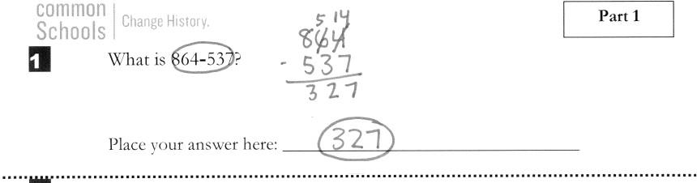

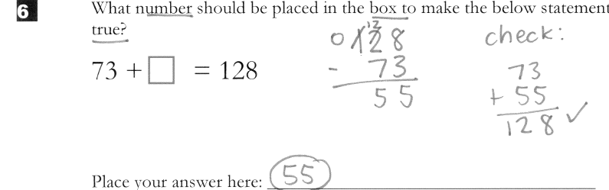

שמות הסבבים

סבב 1 (פרוצדורלי): סידור הספרות בצורה נכונה לפי המיקומים, ספרת אחדות תחת ספרת אחדות, עשרות תחת עשרות ומאות תחת מאות

סבב 2 (הבנה) פריטה והמרה בצורה נכונה

סבב 3 (הבנה) שימוש בפעולות הפוכות כדי לפתור ולהגיע למספר החסר

שאלות מסגור
אילו צעדים אני נוקטת כדי לזהות את פער הלמידה בעל יכולת המינוף הגבוהה ביותר, שארצה ללמד מחדש באותו שיעור?

מה אפקטיבי בתהליך הזה?

דף מעקב
שם | סידור הספרות אחת מתחת לשנייה | פריטה והמרה | פעולות הפוכות
תלמיד מס' 1
תלמיד מס' 2 | השתמש בייצוג חזותי |  | לא בוצעה בדיקה
תלמיד מס' 3 |  | לא בוצעו פריטה והמרה | לא בוצעה בדיקה
תלמיד מס' 4 | הפריד בין האחדות לעשרות ולמאות | ??? | + במקום -
תלמיד מס' 5 | רשם את המספרים זה מתחת לזה והפריד בין אחדות לעשרות ולמאות | ½ פריטה והמרה | + במקום -
תלמיד מס' 6 | השתמש בייצוג חזותי | לא בוצעו פריטה והמרה | + במקום -
תלמיד מס' 7 | השתמש בייצוג חזותי | לא בוצעו פריטה והמרה | + במקום -, טעות בספירה
פער משותף | השתמשו בייצוגים "חזותיים" והפרידו בין האחדות לעשרות ולמאות במקום להציב אחד מעל השני | לא בוצעו פריטה והמרה | + במקום - כדי למצוא את המספר החסר
הסיבה הבסיסית | חוסר ביטחון בהתאמת מיקומי האחדות, העשרות והמאות זה מעל זה | בעת החיסור בין שני מספרים, כאשר ערך הספרה המחוסרת גבוה מערך הספרה שממנה מחסרים, יש ללוות יחידה מהספרה שערכה גדול יותר ולהמיר  המעבר מספרה אחת לספרה משמאל לה מייצג ערך הגדול פי עשרה | חיבור וחיסור הן פעולות הפוכות, ולכן אפשר למצוא מחובר חסר על ידי חיסור הסכום מהמחובר הידוע
הפער בעל יכולת המינוף הגבוהה ביותר שיש לסגור | פריטה והמרה:  *מתי לעשות זאת: כאשר המספר המחוסר גדול מהמספר הראשון  *איך לעשות זאת: 1, עשר = 10 אחדות

שיום: זיהוי הפער בעל יכולת המינוף הגבוהה ביותר
מילוי דף המעקב
- עיון בעבודות התלמידים וזיהוי הפערים אצל כל תלמיד, בכל סבב
עיון בדף המעקב וזיהוי פערי הבנה משותפים
- מהם פערי ההבנה המשותפים (5 תלמידים ומעלה) בכל סבב שממוקד בהבנה?
- האם זוהו פערים שלא קשורים לשמות הסבבים ויש להם יכולת מינוף גבוהה?
- מהי הסיבה הבסיסית לכל אחד מהפערים שזוהו?

תני עדיפות לפער ההבנה בעל יכולת המינוף הגבוהה ביותר שתרצי לסגור באותו רגע ברמת הכיתה (אם הוא קיים אצל 5 תלמידים ומעלה). היעזרי בשאלות הבאות כדי לבחור פער. אם התשובה לשאלה כלשהי היא "לא", כנראה שזה לא הפער הנכון שצריך לסגור היום באותו רגע.
- האם סגירת הפער תקדם את תהליך הלמידה יותר מכל הפערים האחרים שזוהו?
- האם מדובר במיומנות בסיסית?
- האם מדובר במיומנות שנלמדה בעבר?
- האם יש לך את הזמן הדרוש בכיתה כדי ללמד מחדש את הפער בצורה אפקטיבית?
- האם זה הפער שצפית ואת מוכנה לסגור אותו (ללמד מחדש באותו רגע) או שאת זקוקה לזמן נוסף כדי לתכנן את הלימוד מחדש (למחרת)

זהי פערים אחרים שתצטרכי לסגור 1 על 1 או בקבוצות קטנות
- תלמיד 1, לימוד מחדש 1 על 1
- 0 עד 5 תלמידים, לימוד מחדש בקבוצה קטנה

תרגול מספר 1: (עם עמיתה)
הנחיות (ביצוע עם העמיתה)
- יצירת טבלת "יודע ומראה"
- יצירת דוגמה מיטבית של המורה
- תכנון סבבים
- מילוי דף המעקב
- זיהוי פער ההבנה בעל יכולת המינוף הגבוהה ביותר שצריך לסגור בהתאם לתבנית

הנחיות (ביצוע עם הקבוצה)
- דיון פולמוסי על הפערים האחרים שזוהו בקבוצה
- חידוד הפער ששתיכן זיהיתן

טבלת "יודע ומראה"
יודע | מראה

הדוגמה המיטבית של המורה

שמות הסבבים
סבב 1 (פרוצדורלי):

סבב 2:

סבב 3:

דף מעקב
שם | סבב מס' 1 | סבב מס' 2 | סבב מס' 3
תלמיד מס' 1
תלמיד מס' 2
תלמיד מס' 3
תלמיד מס' 4
תלמיד מס' 5
תלמיד מס' 6
תלמיד מס' 7
תלמיד מס' 8
תלמיד מס' 9
פער משותף

הסיבה הבסיסית

הפער בעל יכולת המינוף הגבוהה ביותר שיש לסגור

תרגול מספר 2: (לבד)
הנחיות (ביצוע לבדך)
- יצירת טבלת "יודע ומראה"
- יצירת דוגמה מיטבית של המורה
- תכנון סבבים
- מילוי דף המעקב
- זיהוי פער ההבנה בעל יכולת המינוף הגבוהה ביותר שצריך לסגור בהתאם לתבנית

טבלת "יודע ומראה"
יודע | מראה

הדוגמה המיטבית של המורה

שמות הסבבים
סבב 1 (פרוצדורלי):

סבב 2:

סבב 3:

דף מעקב
שם | סבב מס' 1 | סבב מס' 2 | סבב מס' 3
תלמיד מס' 1
תלמיד מס' 2
תלמיד מס' 3
תלמיד מס' 4
תלמיד מס' 5
תלמיד מס' 6
תלמיד מס' 7
תלמיד מס' 8
תלמיד מס' 9
פער משותף

הסיבה הבסיסית

הפער בעל יכולת המינוף הגבוהה ביותר שיש לסגור

רפלקציה
- מה התובנות שלך מהמפגש הזה לגבי זיהוי פער הלמידה בעל יכולת המינוף הגבוהה ביותר שיש לסגור באמצעות לימוד מחדש באותו הרגע?

